**Bộ giáo dục và đào tạo**

**Trường Đại học Ngoại ngữ - Tin học TP.HCM**

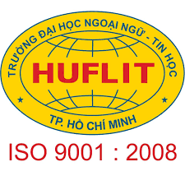

*Đề tài*

**XÂY DỰNG ỨNG DỤNG TRA TRỪ ĐIỂN ANH**

**VIỆT – ANH ANH – VIỆT ANH (LOCAL)**

GVHD: Th.s Vũ Đình ÁI

Nhóm SVTH:

* Lê Văn Hiếu – 19DH111120
* Trần Đức Thống – 19DH111069
* Hoàng Vân Yến Vy – 19DH111222

**Tháng 10 Năm 2021**

Mục Lục

I. Tổng quan đề tài 1

I.1. Giới thiệu đề tài 1

I.2. Chức năng 1

II. Phân tích yêu cầu 2

II.1. Sơ đồ uses case 2

II.2. Sơ đồ CSDL và mô tả CSDL 2

III. Thiết kế giao diện 3

III.1. Giao diện ứng dụng. 3

IV. Kết luận 4

V. Tài liệu tham khảo 5

Danh mục hình ảnh

Hình 2‑1 Hình Use case tổng quát 2

1. Tổng quan đề tài
   1. Giới thiệu đề tài

Trước đây, để có thể tra cứu được một từ tiếng anh, chúng ta lúc nào cũng phải mang theo một cuốn từ điển dày cộm và nặng nề hoặc phải bỏ ra một số tiền để mua một cái máy Kim từ điển để dùng. Hiện nay xã hội phát triển, tiếng Anh đã và đang đóng một vai trò hết sức quan trọng trong đời sống, học tập cũng như trong công việc của chúng ta. Vì thế từ điển chính là một công cụ không thể nào thiếu khi chúng ta muốn học tiếng Anh hay làm việc trong môi trường sử dụng tiếng Anh. Với tốc độ phát triển nhanh chóng của công nghệ hiện nay, bạn chỉ cần một chiếc smartphone trong tay

Thời đại 4.0 hiện nay, công nghệ là một phần không thể thiếu trong cuộc sống của mỗi chúng ta, công nghệ vẫn không ngừng phát triển và từng bước tiến bộ vượt bậc qua từng năm. Những chiếc smartphone cũng dần trở nên phổ biến và dường như nó đã trở thành một vật bất ly thân của mỗi người chúng ta.

Bên cạnh sự phát triển nhanh chóng của công nghệ, nhu cầu sử dụng tiếng Anh trong cuộc sống, học tập và công việc cũng ngày càng phát triển và được chú trọng hơn, tiếng Anh từng bước đóng vai trò rất quan trọng trong xã hội. Việc học tiếng Anh cũng ngày càng được nâng cao và dường như là một phần tất yếu đối với mỗi người. Nếu như trước kia, khi muốn tra cứu được một từ tiếng anh, chúng ta lúc nào cũng phải mang theo một cuốn từ điển dày cộm và nặng nề bên mình hoặc phải bỏ ra một số tiền để mua một cái máy Kim từ điển để tra được từng từ tiếng Anh.

Với tốc độ phát triển của công nghệ hiện nay, chỉ cần một chiếc smartphone bạn đã có thể dễ dàng làm rất nhiều việc. Nắm bắt được những vấn đề đó, chúng tôi đã cho ra đời một ứng dụng đề tra cứu từ vựng tiếng Anh nhanh chóng và chính xác chỉ với một chiếc điện thoại thông minh, thông qua ứng dụng bạn có thể tra cứu từ vựng mọi lúc mọi nơi kể cả bạn điện thoại của bạn có đang được kết nối mạng hoặc không.

* 1. Chức năng
* Xem cụm văn bản theo từng chủ đề đã được dịch (Có sẵn trong hệ thống)
* Xem danh sách lịch sử từ mà người dùng đã nhập tìm kiếm
* Dịch từ tiếng anh sang tiếng việt
* Xem bộ từ vựng theo chủ đề

1. Phân tích yêu cầu
   1. Sơ đồ uses case

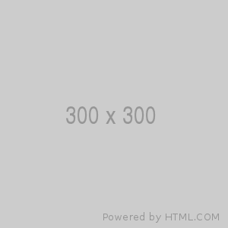

Hình 2‑1 Hình Use case tổng quát

* 1. Sơ đồ CSDL

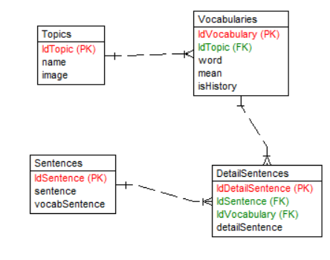

* 1. Mô tả CSDL
     1. Bảng Vocabulary

|  |  |  |  |  |
| --- | --- | --- | --- | --- |
| STT | Thuộc tính | Kiểu dữ liệu | Ràng Buộc | Diễn giải |
| 1 | Idvocabulary | Integer | PK, NOT NULL | Mã từ vựng |
| 2 | Word | String | NULL | Tên loại độc giả |
| 3 | Mean | String | NULL | Nghĩa từ vựng |
| 4 | IsHistory | Bit | NULL | Lịch sử |

* + 1. Bảng Topics

|  |  |  |  |  |
| --- | --- | --- | --- | --- |
| STT | Thuộc tính | Kiểu dữ liệu | Ràng Buộc | Diễn giải |
| 1 | IdTopic | Integer | PK, NOT NULL | Mã từ vựng |
| 2 | Name | String | NULL | Tên loại độc giả |
| 3 | Image | String | NULL | Nghĩa từ vựng |

* + 1. Bảng Sentences

|  |  |  |  |  |
| --- | --- | --- | --- | --- |
| STT | Thuộc tính | Kiểu dữ liệu | Ràng Buộc | Diễn giải |
| 1 | IdSentences | Integer | PK, NOT NULL | Mã từ vựng |
| 2 | Sentence | String | NULL | Tên loại độc giả |
| 3 | VocabSentence | String | NULL | Nghĩa từ vựng |

* + 1. Bảng DetailSentences

|  |  |  |  |  |
| --- | --- | --- | --- | --- |
| STT | Thuộc tính | Kiểu dữ liệu | Ràng Buộc | Diễn giải |
| 1 | IdDetailSentence | Integer | PK, NOT NULL | Mã từ vựng |
| 2 | DetailSentence | String | NULL | Tên loại độc giả |

1. Thiết kế giao diện
   1. Giao diện ứng dụng.

Lưu ý: mỗi trang trình bày 2 hình và có mô tả cho từng giao diện

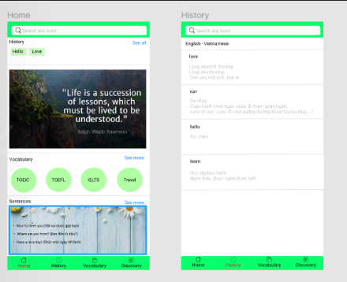

|  |  |  |  |  |
| --- | --- | --- | --- | --- |
| STT | Tên | Kiểu | Ràng buộc | Chức năng |
| 1 | txtTaiKhoan | Input | Chỉ được nhập a-z, 0-9,@ |  |
| 2 | txtMatKhau | Input | Md5 |  |
| 3 | btnDangNhap | Button |  |  |

|  |  |  |  |  |
| --- | --- | --- | --- | --- |
| STT | Tên | Kiểu | Ràng buộc | Chức năng |
| 1 | txtTaiKhoan | Input | Chỉ được nhập a-z, 0-9,@ |  |
| 2 | txtMatKhau | Input | Md5 |  |
| 3 | btnDangNhap | Button |  |  |
|  |  |  |  |  |

1. Kết luận

Nêu lên các phần đã làm được trong đồ án . Hướng phát triển

1. Tài liệu tham khảo

|  |  |
| --- | --- |
| [1] | G. Sparks, "An Introduction to modelling software systems using the Unified," 2000. [Online]. Available: http://www.sparxsystems.com.au/,. |
| [2] | D. L. R. LeMaster, Object-Oriented Programming & Design”, CSCI 4448, University of Colorado, 2002. |
| [3] | K. S. M. Fowler, UML Distilled Second Edition – A Brief Guide to the Standard Object Modelling Langguage, Addison Wesley Book, 1999. |
| [4] | A. M.-M. P. N. J. S. L. Mathiassen, ObjectOriented Analysis&Design (OOA&D) – Concept, Principles & Methodology. |
| [5] | "UML Notion Guide," [Online]. Available: http://etna.int-evry.fr/COURS/UML/notation/index.html. |
| [6] | Đ. V. Đức, Phân tích thiết kế hướng đối tượng bằng UML, HCM: Nhà xuất bản Giáo dục, 2001. |
| [7] | D. A. Đức, Bài giảng Phân tích thiết kế hướng đối tượng sử dụng UML, HCM: Đại học KHTN - Đại học Quốc gia TP. HCM, 2000. |
| [8] | N. V. Ba, Phát triển hệ thống hướng đối tượng với UML 2.0 và C++, Hà Nội: Nhà xuất bản Đại học Quốc gia Hà Nội, 2005. |